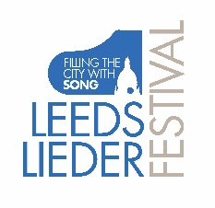

Leeds Lieder Festival
Sunday 20th June 10.30am
Study Event with Dr Katy Hamilton

PROGRAMME

Zelter Der König in Thule
Helen Lacey and Max Bilbe

Annette von Droste-Hülshoff Aus dem Englischen nach Byron ‘Wenn ich träume’
Ava Dodd and Joanna Kacperek

Josephine Lang Schon wieder bin ich fortgerissen
Esme Bronwen-Smith and Avishka Edirisinghe

Loewe Erlkönig
Victor Kassebeer and Stella Lorenz

Schubert Gretchen am Spinnrade
Cassandra Wright and Ilan Kurtser

Beethoven Seufzer eines Ungeliebten & Gegenliebe
Magnus Walker and Eunji Han
Ellen Mawhinney and Mark Rogers

Ludwig Berger Müllers Blumen
Lorna McLean and Claire Habbershaw

Schubert Des Müllers Blumen
Marie Cayeux and Feilin Liu

Brahms Ein kleine, hübsche Vogel from Liebeslieder op.52
Dafydd Jones, Shile Liu, Ava Dodd, Esme Bronwen Smith, Victor Kassebeer

